**pyplot.pause(second)**

如果没有画布则创建新画布，并将所有内存中已绘制好但未绘制到窗口的图片一次性绘制在画布中，并持续second秒。如果有多个plt.pause()穿插在程序中不同位置，那么前面的窗口不会先关闭，会等到最后一个plt.pause()结束后再一起关闭

程序运行过程中绘图窗口都不关闭

特别注意：plt.pasue(0)将绘制之前的所有图像，且图像窗口不会自动关闭，但程序会停止在该语句所在位置，即使手动关闭窗口也不会继续执行后面的代码

import matplotlib.pyplot as plt  
from PIL import Image  
image_name = 'escher.jpg'  
image = Image.open(image_name)  
plt.imshow(image)  
plt.pause(25)

>>>

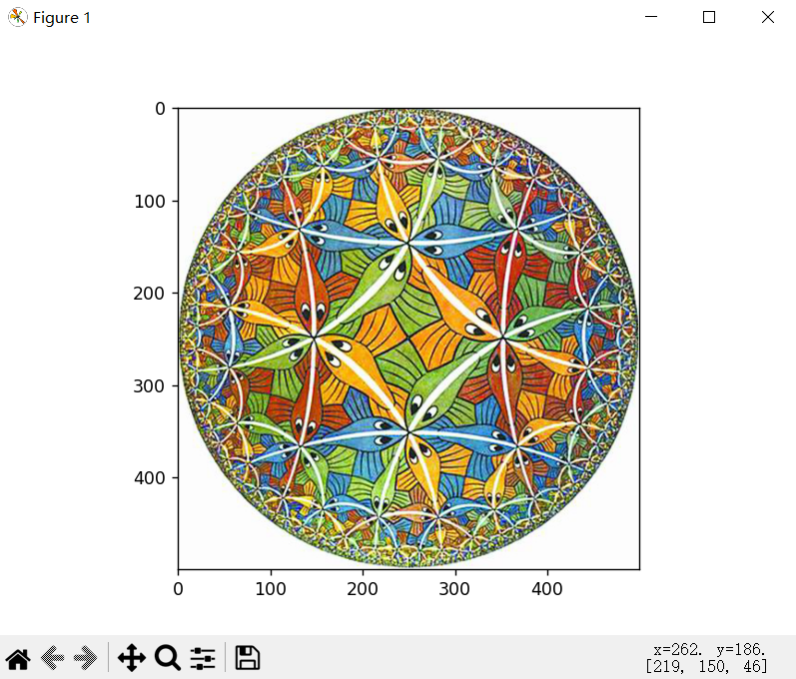

图像窗口持续25秒钟，随后自动关闭

import matplotlib.pyplot as plt  
import time  
from PIL import Image  
image_name1 = 'escher.jpg'  
image1 = Image.open(image_name1)  
image_name2 = 'portrait1.jpg'  
image2 = Image.open(image_name2)  
plt.imshow(image1)  
plt.pause(5)  
plt.figure()  
plt.imshow(image2)  
plt.pause(5)

>>>



先显示上图，5秒后显示下图，10秒后二者一起关闭

